AL-QUR’AN SEBAGAI SOLUSI DALAM MENGATASI KEBIASAAN BEGADANG PADA GENERASI Z
(Kajian Tematik Tema Tentang Sleep Deprivation)


SKRIPSI
Diajukan kepada Program Studi Ilmu Al-qur’an dan Tafsir
untuk memenuhi Salah Satu Syarat
Guna Memperoleh Gelar Sarjana Strata I Fakultas Ilmu Agama Islam (S.Ag.)
Program Studi Ilmu Al-Qur’an dan Tafsir

Oleh:
DINDA RANIA
NIM: 603211010013

PROGRAM STUDI ILMU AL-QUR’AN DAN TAFSIR
FAKULTAS ILMU AGAMA ISLAM
UNIVERSITAS ISLAM INDRAGIRI
TEMBILAHAN
2026

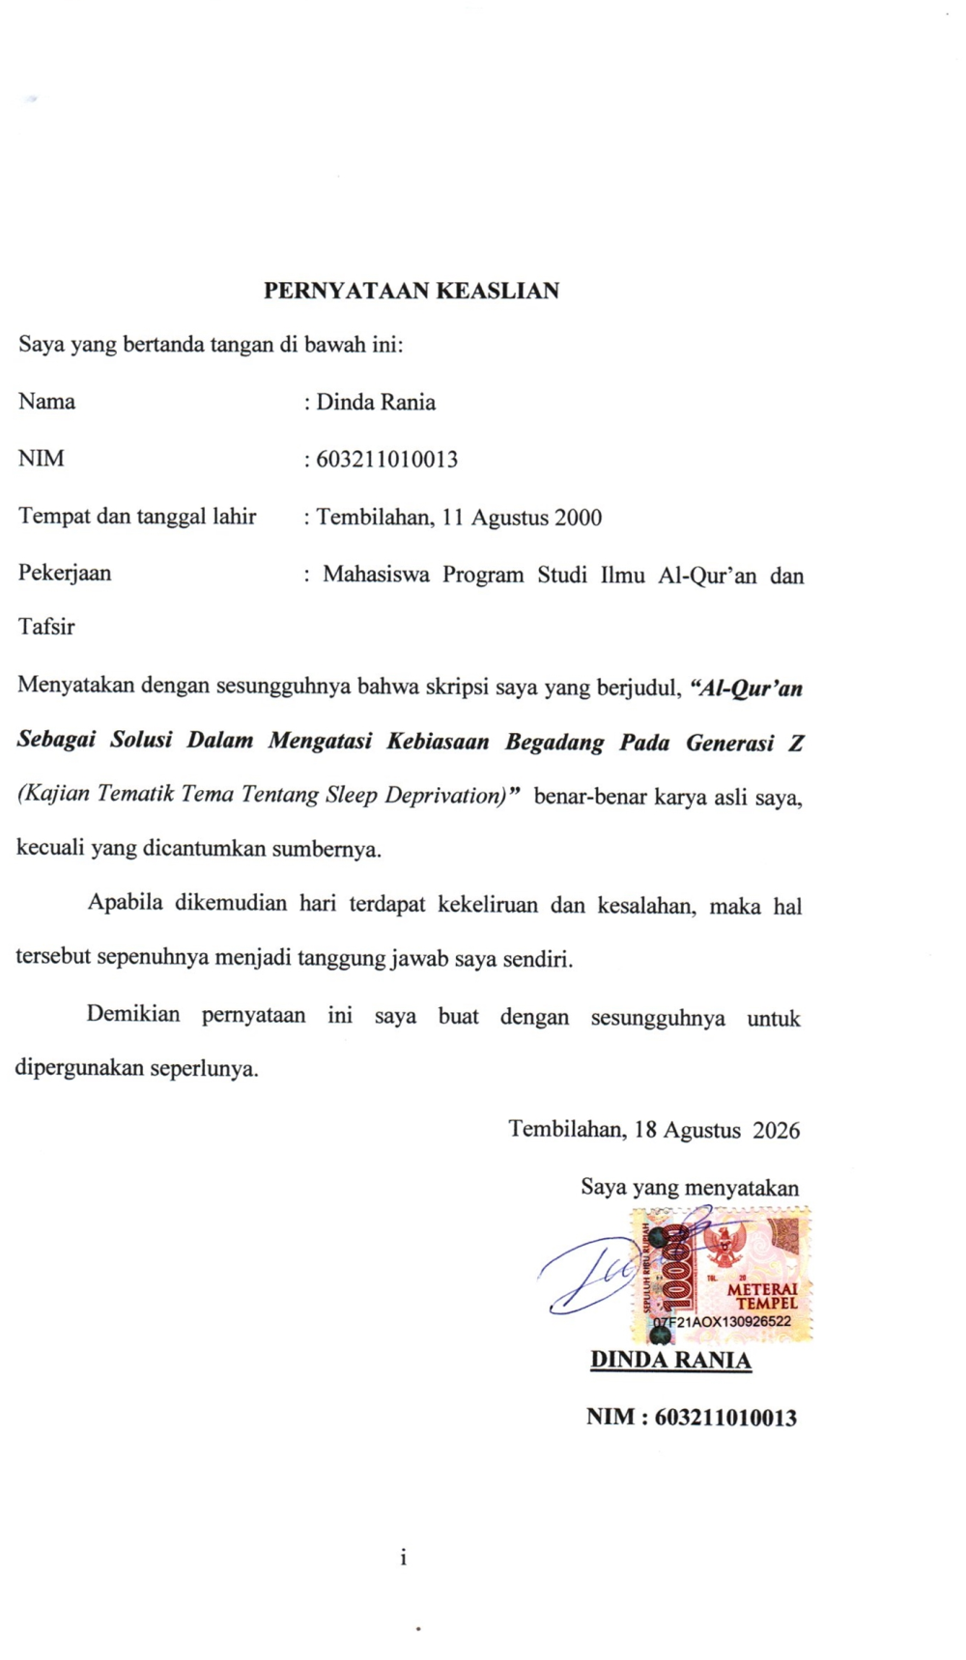
PERNYATAAN KEASLIAN
Saya yang bertanda tangan di bawah ini:
Nama : Dinda Rania
NIM : 603211010013
Tempat dan tanggal lahir : Tembilahan, 11 Agustus 2000
Pekerjaan : Mahasiswa Program Studi Ilmu Al-Qur’an dan Tafsir
Menyatakan dengan sesungguhnya bahwa skripsi saya yang berjudul, “Al-Qur’an Sebagai Solusi Dalam Mengatasi Kebiasaan Begadang Pada Generasi Z (Kajian Tematik Tema Tentang Sleep Deprivation)” benar-benar karya asli saya, kecuali yang dicantumkan sumbernya.
Apabila dikemudian hari terdapat kekeliruan dan kesalahan, maka hal tersebut sepenuhnya menjadi tanggung jawab saya sendiri.
Demikian pernyataan ini saya buat dengan sesungguhnya untuk dipergunakan seperlunya.
Tembilahan, 18 Agustus 2026
Saya yang menyatakan

DINDA RANIA
NIM : 603211010013

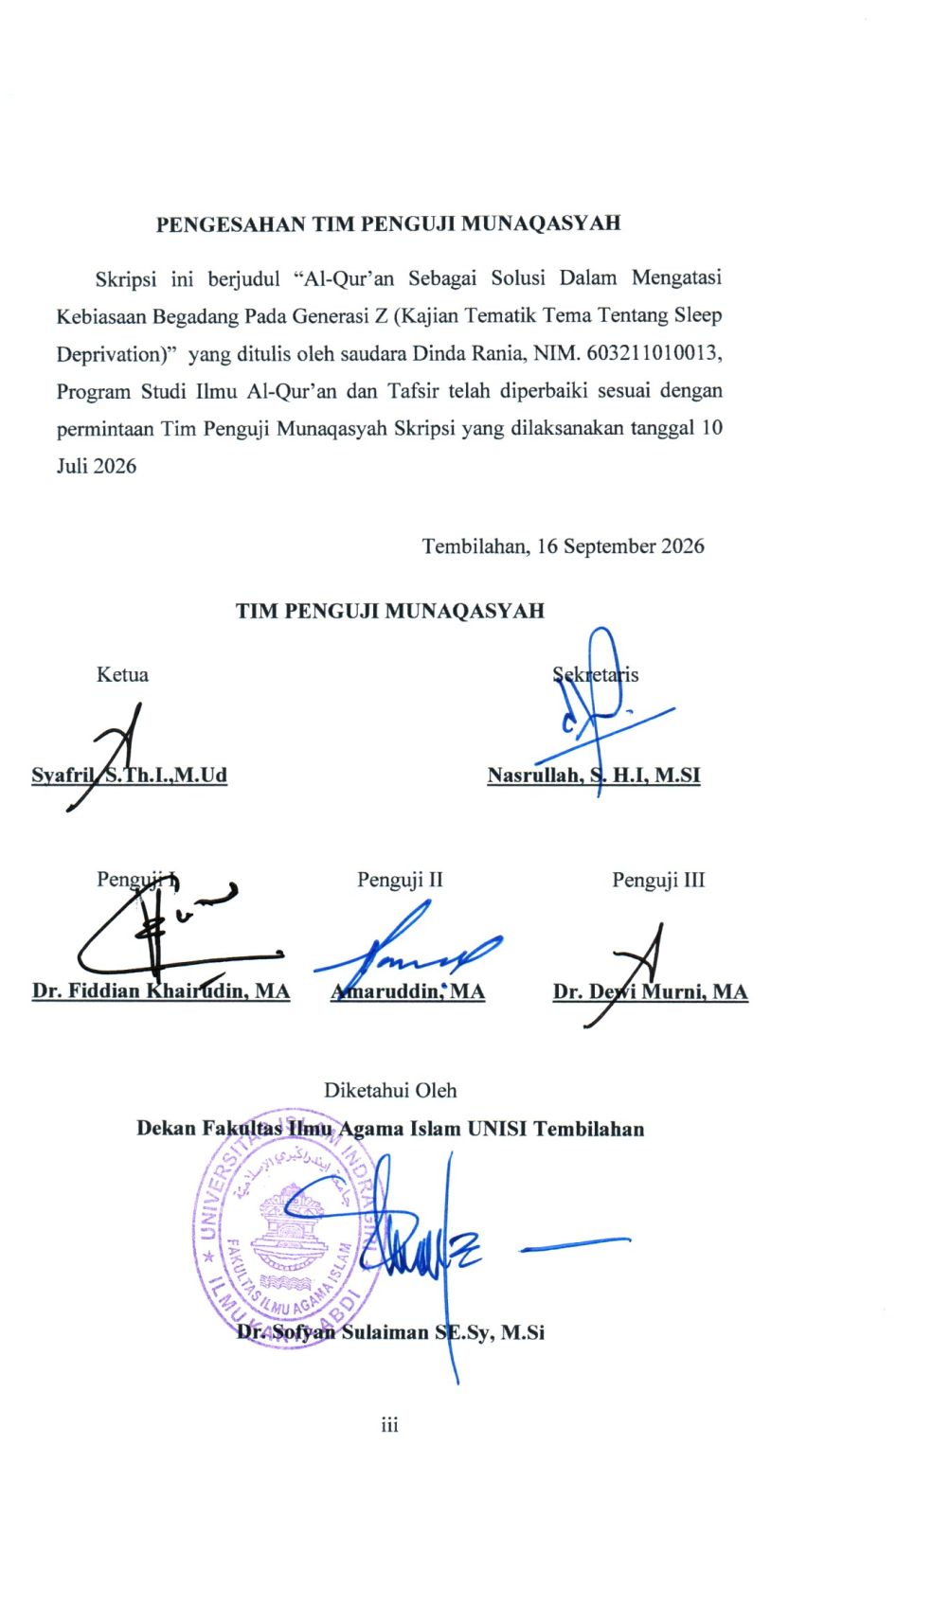
PENGESAHAN TIM PENGUJI MUNAQASYAH
Skripsi ini berjudul “Al-Qur’an Sebagai Solusi Dalam Mengatasi Kebiasaan Begadang Pada Generasi Z (Kajian Tematik Tema Tentang Sleep Deprivation)” yang ditulis oleh saudara Dinda Rania, NIM. 603211010013, Program Studi Ilmu Al-Qur’an dan Tafsir telah diperbaiki sesuai dengan permintaan Tim Penguji Munaqasyah Skripsi yang dilaksanakan tanggal 10 Juli 2026

Tembilahan, 16 September 2026

TIM PENGUJI MUNAQASYAH

Ketua Sekretaris

Syafril, S.Th.I.,M.Ud Nasrullah, S. H.I, M.SI

Penguji I Penguji II Penguji III

Dr. Fiddian Khairudin, MA Amaruddin, MA Dr. Dewi Murni, MA

Diketahui Oleh
Dekan Fakultas Ilmu Agama Islam UNISI Tembilahan

Dr. Sofyan Sulaiman SE.Sy, M.Si

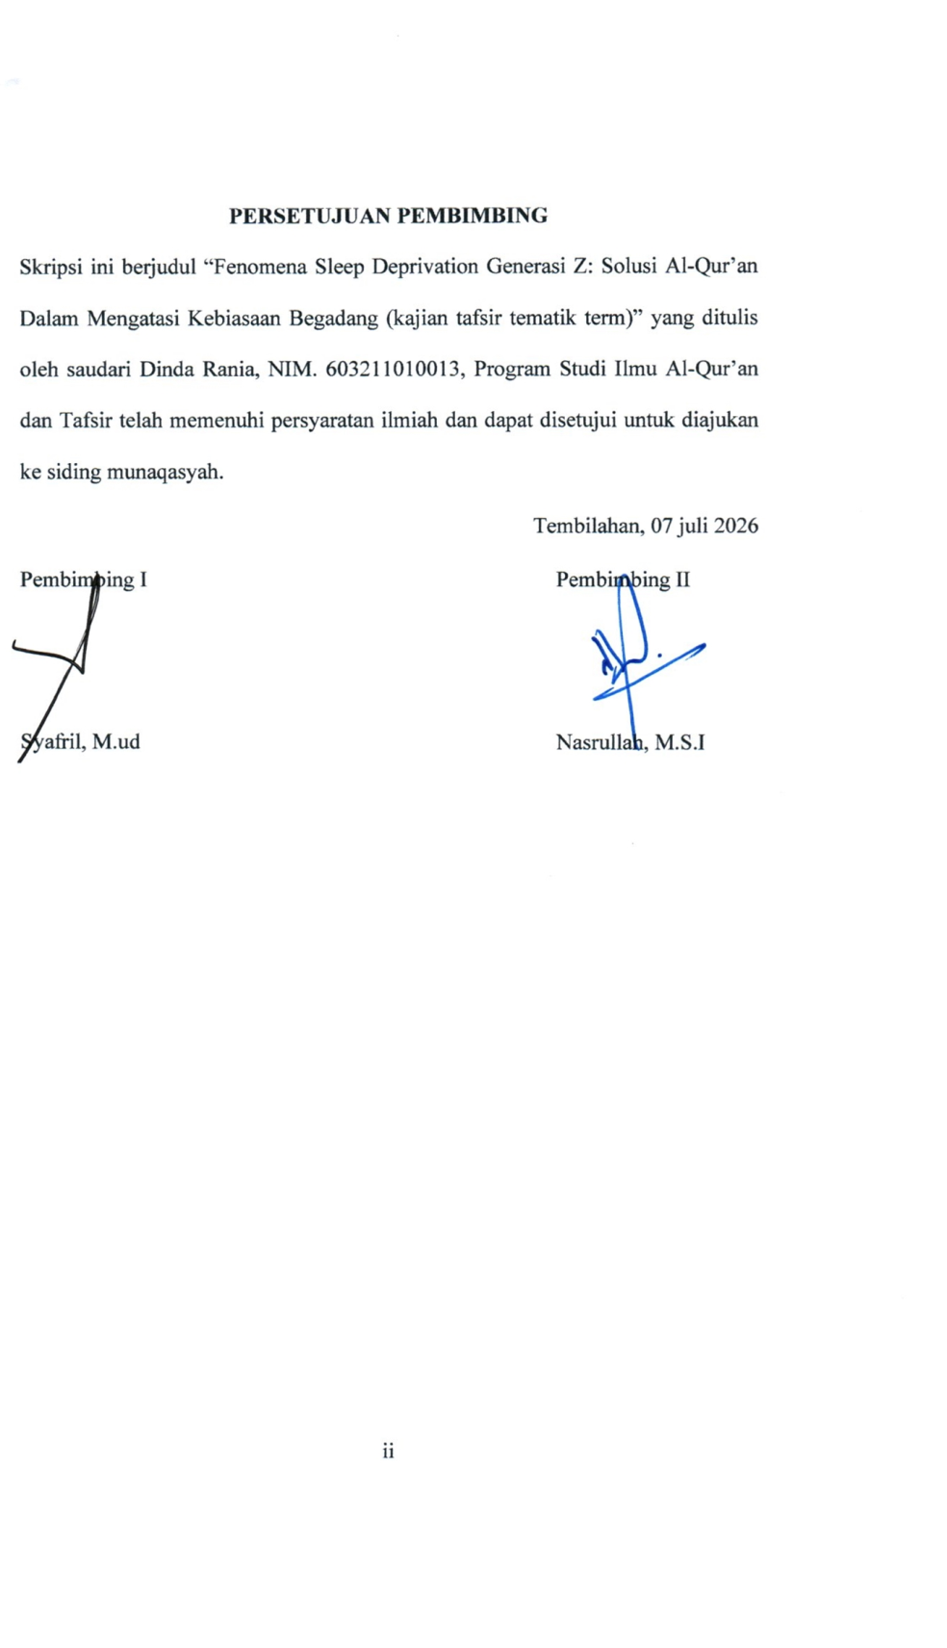
PERSETUJUAN PEMBIMBING
Skripsi ini berjudul “Fenomena Sleep Deprivation Generasi Z: Solusi Al-Qur’an Dalam Mengatasi Kebiasaan Begadang (kajian tafsir tematik term)” yang ditulis oleh saudari Dinda Rania, NIM. 603211010013, Program Studi Ilmu Al-Qur’an dan Tafsir telah memenuhi persyaratan ilmiah dan dapat disetujui untuk diajukan ke siding munaqasyah.

Tembilahan, 07 juli 2026
Pembimbing I Pembimbing II

Syafril, M.ud Nasrullah, M.S.I

ABSTRAK
Dinda Rania, NIM: 603211010013, “Al-Qur’an Sebagai Solusi Dalam Mengatasi Kebiasaan Begadang Pada Generasi Z (Kajian Tematik Tema Tentang Sleep Deprivation)” Program Studi Ilmu Al-Qur’an dan Tafsir Fakultas Ilmu Agama Islam Universitas Islam Indragiri (UNISI) Tembilahan Tahun 2021.
Generasi Z saat ini dihadapkan pada fenomena sleep deprivation atau kurang tidur kronis. Faktor utamanya adalah budaya begadang, kecanduan gawai, dan overthinking yang bertentangan dengan fitrah waktu yang telah ditetapkan Allah dalam Al-Qur’an. Penelitian ini bertujuan untuk Menjelaskan konsep tidur dalam Al-Qur’an, Menganalisis tafsir ulama tentang adab tidur, Merumuskan solusi Al-Qur’an berupa model "Pola Tidur Sunnah" untuk mengatasi sleep deprivation pada Gen Z.
Penelitian ini menggunakan metode kualitatif dengan pendekatan tahlili-maudhu’i atau tafsir tematik. Data primer diambil dari Al-Qur’an dan Hadis. Data sekunder diambil dari kitab tafsir, jurnal psikologi, dan buku kesehatan. Teknik analisis data menggunakan reduksi data, penyajian data, dan penarikan kesimpulan.
Hasil penelitian menunjukkan bahwa: Pertama, Al-Qur’an memandang tidur sebagai rahmat, tanda kekuasaan Allah, dan kebutuhan fitrah yang waktunya telah ditentukan yaitu malam untuk istirahat dan siang untuk bekerja. Kedua, para ulama tafsir sepakat bahwa membalik waktu tidur adalah perbuatan yang makruh karena berdampak buruk pada jasmani dan ruhani. Ketiga, solusi Al-Qur’an dirumuskan dalam model "Pola Tidur Sunnah" dengan 3 pilar: Taqwa Waktu, Taqwa Hati, dan Taqwa Aktivitas. Model ini diimplementasikan melalui program "Tantangan 21 Hari Hidup Sunnah" yang integratif antara adab syar’i dan prinsip sleep hygiene modern.
Kata Kunci: Pola Tidur, Generasi Z, Sleep Deprivation, Tafsir Tematik, Sunnah

KATA PENGANTAR
حِيْمِ الرَّ حْمٰنِ الرَّ اللهبِسْمِ
Puji syukur kehadirat Allah SWT yang telah melimpahkan rahmat, taufiq, serta hidayah-nya kepada kita semua, karena berkat rahmat, taufiq, baginda Nabi Muhammad saw, kepada keluarganya, sahabat-sahabatnya, dan para pengikut-pengikutnya sampai hari kiamat.
Kata Alhamdulillah peneliti dapat menyelesaikan tugas akhir dengan judul, “Al-Qur’an Sebagai Solusi Dalam Mengatasi Kebiasaan Begadang Pada Generasi Z (Kajian Tematik Tema Tentang Sleep Deprivation)” skripsi ini ditulis bertujuan untuk memenuhi sebagian persyaratan untuk memperoleh gelar Sarjana Agama pada Program Studi Ilmu Al-Qur’an dan Tafsir Fakultas Ilmu Agama Islam Di Universitas Islam Indragiri (UNISI) Tembilahan.
Penulis menyadari bahwa skripsi ini tidak akan terwujud tanpa adanya pertolongan Allah SWT serta bimbingan dan motivasi dari berbagai pihak. Untuk itu, dengan kerendahan hati, peneliti mengucapkan terimakasih kepada semua pihak yang secara langsung dan tidak langsung memberikan kontribusi dalam menyelesaikan skripsi ini. Secara khusus pada kesempatan ini penulis menyampaikan terimakasih kepada Bapak Syafril, S.Thi, M.Ud sebagai pembimbing I, dan Bapak Nasrullah, M.S.I sebagai pembimbing II, yang telah membimbing dan mengarahkan penulis selama menyusun skripsi ini dari awal sampai skripsi ini selesai.
Penulis juga menyampaikan terimakasih kepada beberapa pihak diantaranya:
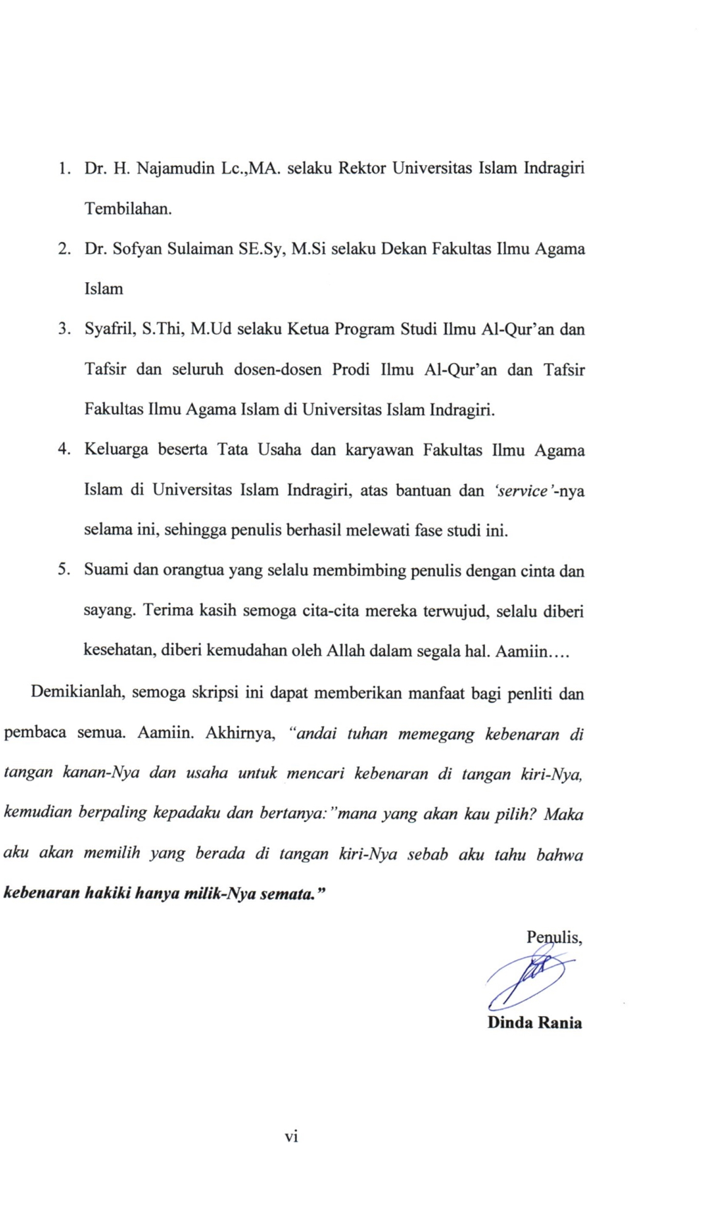
- Dr. H. Najamudin Lc.,MA. selaku Rektor Universitas Islam Indragiri Tembilahan.
- Dr. Sofyan Sulaiman SE.Sy, M.Si selaku Dekan Fakultas Ilmu Agama Islam
- Syafril, S.Thi, M.Ud selaku Ketua Program Studi Ilmu Al-Qur’an dan Tafsir dan seluruh dosen-dosen Prodi Ilmu Al-Qur’an dan Tafsir Fakultas Ilmu Agama Islam di Universitas Islam Indragiri.
- Keluarga beserta Tata Usaha dan karyawan Fakultas Ilmu Agama Islam di Universitas Islam Indragiri, atas bantuan dan ‘service’-nya selama ini, sehingga penulis berhasil melewati fase studi ini.
- Suami dan orangtua yang selalu membimbing penulis dengan cinta dan sayang. Terima kasih semoga cita-cita mereka terwujud, selalu diberi kesehatan, diberi kemudahan oleh Allah dalam segala hal. Aamiin….
Demikianlah, semoga skripsi ini dapat memberikan manfaat bagi penliti dan pembaca semua. Aamiin. Akhirnya, “andai tuhan memegang kebenaran di tangan kanan-Nya dan usaha untuk mencari kebenaran di tangan kiri-Nya, kemudian berpaling kepadaku dan bertanya:”mana yang akan kau pilih? Maka aku akan memilih yang berada di tangan kiri-Nya sebab aku tahu bahwa kebenaran hakiki hanya milik-Nya semata.”
Penulis,

Dinda Rania

PEDOMAN TRANSLITERASI ARAB LATIN
Penulisan transliterasi Arab-Latin dalam penelitian ini disesuaikan dengan Surat Keputusan Bersama Menteri Agama dan Menteri Pendidikan Kebudayaan Republik Indonesia Nomor: 158 tahun 1987 dan Nomor: 0543/u/1987. Secara garis besar uraian dapat dijabarkan sebagai berikut :
Huruf Arab | Nama | Huruf Latin | Keterangan
ا | Alif | Tidak dilambangkan
ب | Ba | B
ت | Ta | T
ث | Tsa | S | (s) titik dua di atas
ج | Jim | J
ح | Ha | H
خ | Kha | Kh
د | Dal | D
ذ | Dzal | Z
ر | Ra | R
ز | Zai | Z
س | Sin | S
ش | Syin | Sy
ص | Shad | Sh
ض | Dhad | Dh
ط | Tha | Th
ظ | Zhaa | Zh
ع | ‘ain | ‘
غ | Ghin | Gh
ف | Fa | F
ق | Qaf | Q
ك | Kaf | K
ل | Lam | L
م | Mim | M
ن | Nun | N
و | Waw | W
ه | Ha | H
ء | Hamzah | ‘
ي | Ya | Y

MOTTO
Jarang menyerah! Tetap kuat, karna batasan menyerah hanya pada kain kafan…..

DAFTAR ISI

PERNYATAAN KEASLIAN i
PERSETUJUAN PENASEHAT AKADEMIK iii
ABSTRAK iv
KATA PENGANTAR v
PEDOMAN TRANSLITERASI ARAB LATIN vii
MOTTO ix
DAFTAR ISI x
BAB I 1
PENDAHULUAN 1
A. Latar Belakang Masalah 1
B. Rumusan Masalah 6
C. Tujuan Dan Kegunaan penelitian 6
D. Metode Penelitian 7
E. Penegasan Istilah 12
F. Kajian Yang Relevan 14
BAB II 21
KONSEP TIDUR DALAM AL-QUR’AN DAN TAFSIRNYA 21
A. Pengertian Tidur dalam Bahasa dan Istilah 21
B. Ayat Ayat Al-Qur’an Tentang Tidur: Kajian Tafsir Tematik 26
C. Adab dan Etika Tidur dalam Al-Qur’an dan Hadis 34
D. Hikmah dan manfaat tidur menurut integrasi tafsir dan sains 39
BAB III 44
FENOMENA SLEEP DEPROVATION GENERASI Z DAN SOLUSI AL-QUR’AN 44
A. Gambaran umum fenomena sleep deprivation pada generasi z 44
B. Analisis Al-Qur’an terhadap Akar Masalah Begadang pada Generasi Z 48
C. Solusi Al-Qur’ani dalam Mengatasi Kebiasaan Begadang Generasi Z 51
D. Relevansi solusi Al-Qur’an dengan ilmu kesehatan modern 56
BAB IV 60
IMPLEMENTASI POLA TIDUR ISLAMI BAGI GENERASI Z 61
A. Konsep pola tidur sunnah sebagai model terapan 61
B. Studi Kasus Implementasi: "Tantangan 21 Hari Hidup Sunnah" 67
C. Tantangan dan Strategi Mengatasi Hambatan Implementasi "Pola Tidur Sunnah" 73
BAB V 80
PENUTUP 80
A. KESIMPULAN 80
B. SARAN 81
DAFTAR PUSTAKA xii
1. Sumber Rujukan Al-Qur’an dan Tafsir xii
2. Sumber Rujukan Hadis xii
3. Sumber Rujukan Buku dan Jurnal Ilmiah xii
4. Sumber Rujukan Jurnal xii
5. Sumber Rujukan Lain xii

